МИНИСТЕРСТВО НАУКИ И ВЫСШЕГО ОБРАЗОВАНИЯ
РОССИЙСКОЙ ФЕДЕРАЦИИ

Федеральное государственное автономное образовательное учреждение высшего образования «Самарский национальный исследовательский университет имени академика С.П. Королева»
(Самарский университет)

Институт информатики и кибернетики
Кафедра геоинформатики и информационной безопасности

КУРСОВОЙ ПРОЕКТ ПО ДИСЦИПЛИНЕ
«Веб-разработка»

ПОЯСНИТЕЛЬНАЯ ЗАПИСКА

«Объектно/шаблонно-ориентированный заметочник»

Обучающийся группы | № 6513-100503D В.С. Барышников
Обучающийся группы | № 6513-100503D Д.Е. Елагин
Обучающийся группы | № 6513-100503D Е.К. Кадников
Обучающийся группы | № 6513-100503D В.К. Кадников
Обучающийся группы | № 6513-100503D П.А. Томашайтис
Руководитель курсового проекта | А.Н. Борисов
Дата защиты _____________ г.
Оценка ___________________

САМАРА 2025
МИНИСТЕРСТВО НАУКИ И ВЫСШЕГО ОБРАЗОВАНИЯ
РОССИЙСКОЙ ФЕДЕРАЦИИ

федеральное государственное автономное образовательное учреждение высшего образования «Самарский национальный исследовательский университет имени академика С.П. Королева»
(Самарский университет)

Институт информатики и кибернетики
Кафедра геоинформатики и информационной безопасности

Групповое задание на курсовой проект

Студентам группы № 6513-100503D В.С. Барышникову, Д.Е. Елагину, Е.В. Кадникову, Н.В. Кадникову, П.А. Томашайтису
Тема проекта: «Объектно/шаблонно-ориентированный заметочник»
Планируемые результаты освоения образовательной программы (компетенции) | Планируемые результаты проекта | Содержание задания
ПК-1 Способен выполнять интеграцию программных модулей и компонент, проводить верификацию программных продуктов:  ПК-1.2 Выполняет интеграцию программных модулей и компонентов, проводит верификацию выпусков программного продукта | Знать:  технологию проектирования и реализации защищенных веб-приложений, их модели и архитектуру  Уметь:  использовать средства ОС и среды разработки для решения задач, использовать аппарат языка программирования для реализации задач  Владеть:  навыками разработки, интеграции, развертывания, отладки и тестирования программ, навыками проектирования и описания распределенных систем и приложений. | Что-то написать по теме работы, что как-то соотносится с предыдущей колонкой  1. Изучение существующих методов / алгоритмов…  2. Разработка метода / алгоритма…  3. Изучение существующих библиотек/программных средств…  4. Программная реализация метода/алгоритма…
ПК-5 Способен осуществлять непосредственное руководство процессами разработки программного обеспечения:  ПК-5.1 Управляет конфигурациями и выпусками программного продукта;  ПК-5.2 Осуществляет руководство разработкой программного | Знать:  методы и средства контроля версий программного кода, средства и технологии деплоя и публикации программного обеспечения.  Уметь:  управлять версионностью программного кода, осуществлять развертывание программного обеспечения и заниматься его поддержкой.  Владеть:  инструментами контроля версионности кода, инструментами сборки и публикации программного обеспечения, навыками развертывания информационных систем и сервисов.  Знать:  модели и архитектуру распределенных систем,  технологию проектирования и разработки веб приложений и методы их отладки, методы и средства контроля версий программного обеспечения  Уметь:  обосновывать проектные решения по структуре защищенного веб приложения, проводить настройку безопасности разработанной системы, оценивать степень трудоемкости и рисков при разработке распределенной системы  Владеть:  навыками описания защищенных информационных систем, методами и навыками проектирования защищенных систем, навыками написания проектной документации, руководства пользователя и администратора программного обеспечения | Что-то написать по теме работы, что как-то соотносится с предыдущей колонкой  5. Разработка программы/программного обеспечения …  6. Отладка и тестирование разработанной программы/программного обеспечения.  7. Проведение экспериментов и анализ результатов.  8. Разработка отчетной документации
Срок представления отчета 21 декабря 2025 г.
Руководитель курсового проекта
Старший преподаватель. ГИиИБ. _____ А.Н. Борисов
(подпись)
Задание принял к исполнению
студент группы № ___________ _______________________ В.С. Барышников

(подпись)

Задание принял к исполнению
студент группы № ___________ _______________________ Д.Е. Елагин
(подпись)

Задание принял к исполнению
студент группы № ___________ _______________________ Е.В. Кадников
(подпись)

Задание принял к исполнению
студент группы № ___________ _______________________ Н.В. Кадников
(подпись)

Задание принял к исполнению
студент группы № ___________ _______________________ П.А. Томашайтис
(подпись)

РЕФЕРАТ
Пояснительная записка к курсовому проекту: 80 c., 50 рисунков, 0 таблиц, 4 источников, 3 приложений.
ИНТЕРПРЕТАТОР, ЛЕКСИЧЕСКИЙ АНАЛИЗ, СИНТАКСИЧЕСКИЙ АНАЛИЗ, РЕКУРСИВНЫЙ СПУСК, ГРАММАТИКА, БАЙТ-КОД, ПОЛИЗ, РЕЖИМ ОТЛАДКИ, СТЕКОВАЯ МАШИНА

Цель работы – разработать интерпретатор для языка программирования, который будет способен обрабатывать выражения, условные конструкции, циклы, функции, обработку исключений и операции со списками, а также поддерживать динамическую типизацию, модульность и автоматическую работу с памятью; разработать графический интерфейс для упрощения работы с интерпретатором, который сможет поддерживать запуск программы как в обычном режиме, так и в режиме отладки.
Краткое описание результатов работы: выполнен обзор существующих методов синтаксического анализа, предложен алгоритм перевода последовательности лексем в форму ПОЛИЗа на основе алгоритма рекурсивного спуска, разработан интерпретатор для языка программирования Janus, разработано приложение для реализации графического интерфейса под интерпретатор JanusIDE.
Особенности разработки:
- Целевая платформа – Windows
- Язык, на котором велась разработка интерпретатора – C++
- Язык, на котором велась разработка приложения, реализующего интерфейс под интерпретатор – C#

Содержание
РЕФЕРАТ 6
Содержание 7
Перечень используемых обозначений и сокращений в работе 9
1 Актуальность приложений-заметочников 10
2 Анализ работы других приложений-заметочников 11
2.1 Notion 11
2.2 Obsidian 12
2.3 Tana 12
2.4 AnyType 12
2.5 Результаты анализа 13
3 Цель работы и поставленные задачи для её осуществления 13
4 Распределение работ по членам команды 14
4.1 Томашайтис Павел Андреевич 14
4.2 Елагин Денис Евгеньевич 15
4.3 Барышников Владислав Сергеевич 16
4.4 Кадников Егор Вадимович 16
4.5 Кадников Николай Вадимович 17
5 МЕТОДЫ/АЛГОРИТМЫ/БИБЛИОТЕКИ/ПРОГРАММНЫЕ СРЕДСТВА ДЛЯ РАЗРАБОТКИ ПРИЛОЖЕНИЯ-ЗАМЕТОЧНИКА 18
5.1 Концепция разрабатываемого приложения-заметочника 18
5.2 Выбор технологического стека для разработки приложения 19
5.2.1 Выбор языка программирования 20
5.2.2 Выбор фреймворка для UI 21
5.2.3 Выбор СУБД для хранения метаданных в приложении заметочнике 21
5.2.4 Выбор фреймворка для стилизации содержимого заметки 22
5.3 Ключевые алгоритмы, лежащие в основе разрабатываемого приложения 25
5.3.1 Алгоритмы обработки операций с узлами ProseMirror 25
5.3.2 Алгоритм шифрования содержимого заметок 27
6 ОПИСАНИЕ РАЗРАБОТАННОГО ПРОГРАММНОГО ОБЕСПЕЧЕНИЯ 28
6.1.1 Перечень необходимых для работы приложения системных программных средств 28
6.2 Структура программы 28
6.2.1 Основные модули клиентской части (JavaFX) 28
6.2.2 Основные модули серверной части (Java) 32
6.2.3 Основные модули текстового движка (JS, ProseMirror) 32
6.3 Описание интерфейса пользователя 34
6.4 Контрольный пример и результаты тестирования 38
6.5 Выводы и результаты 43
ЗАКЛЮЧЕНИЕ 45
СПИСОК ИСПОЛЬЗОВАННЫХ ИСТОЧНИКОВ 46
ПРИЛОЖЕНИЕ А 47

Перечень используемых обозначений и сокращений в работе
В работе используются следующие обозначения и сокращения:
- приложение-заметочник или программа-заметочник – программа для ведения заметок;
- база знаний – накопленная пользователем коллекция заметок в приложении-заметочнике;
- БД – база данных;
- СУБД – система управления базой данных;
- UI – пользовательский интерфейс.

ВВЕДЕНИЕ

Актуальность приложений-заметочников
Программы для ведения заметок или приложения-заметочники – специальные программы, которые предназначены для упрощения ведения заметок пользователем. Они предоставляют все необходимые для этой задачи инструменты, позволяют использовать различные стилевые компоненты при оформлении заметок, а также достаточно просто формировать собственную базу знаний и осуществлять управление ею.
Можно выделить несколько причин, из-за которых люди различных профессий используют приложения-заметочники:
- возможность сохранять свои идеи в любое время, имея под рукой телефон, ноутбук или иное устройство, на котором имеется программа-заметочник;
- возможность стилизации своих заметок, благодаря которой каждая заметка может представлять собой нечто большее, чем просто набор текста;
- наличие множества полезных функций для работы с заметками – начиная от простого поиска по заметке и заканчивая построением ментальной карты на основе всех созданных в приложении заметок;
- возможность использования шаблонов при написании своих заметок, которые могут значительно упростить написание заметок определённого типа;
- функция синхронизации между устройствами;
- гибкая настройка приложений-заметочников, наличие большого количества плагинов и возможность интеграции с другими программами и службами устройства.

Анализ работы других приложений-заметочников
На текущий момент на рынке представлено достаточно много различных приложений-заметочников. Для описания их принципов работы выделим некоторые ключевые их характеристики:
- Вид хранения данных – хранение может происходить в закрытом виде (заметки шифруются и доступны только через приложение-заметочник) и в открытом виде (заметки доступны пользователю в любое время);
- Место хранения данных – хранение на удалённом сервере или локальном устройстве.
- Наличие шаблонов – может быть два варианта – сниппеты (шаблоны для заполнения заметки определённого типа некоторой начальной разметкой) и шаблоны с поддержкой наследования (шаблон, представляющий собой некоторый набор полей типа «ключ-значение», от которого наследуются заметки или новые шаблоны с сохранением связи между родителем и наследником);
- Простота настройки приложения-заметочника – сложно совместить гибкость настройки приложения под пользователя и лёгкость первого входа в него, из-за чего различные существующие решения ориентируются на что-то одно.
Рассмотрим основных представителей данного вида ПО на рынке.

Notion
По данным аналитики поисковых запросов Яндекса Notion охватывает 63% целевой аудитории. Можно установить локально и на мобильное устройство или использовать веб-версию. Хранит данные в закрытой БД на удалённых серверах Notion. Эта особенность стала причиной потери заметок у многих российских пользователей после ухода Notion из России.
Пользовательский интерфейс Notion достаточно прост и удобен. Notion жертвует гибкостью настройки приложения в пользу облегчения входа в приложение для новых пользователей. Здесь пользователю доступны шаблоны в форме сниппетов, достаточно широкий спектр плагинов и тем, экспорт заметок в другие форматы и синхронизация между устройствами.

Obsidian
По данным аналитики поисковых запросов Яндекса Obsidian охватывает 33% целевой аудитории. Можно установить локально и на мобильное устройство, веб-версии нет. Хранит данные локально в открытом виде (формат Markdown). Местоположение своей базы знаний в Obsidian задаёт сам пользователь.
Пользовательский интерфейс Obsidian менее удобен, чем у Notion, однако он обеспечивает очень высокую гибкость настройки этого интерфейса под пользователя ценой повышения порога входа в приложение. В Obsidian доступно большое число плагинов и тем, есть возможность использования шаблонов в форме сниппетов, синхронизации между устройствами.

Tana
По данным аналитики поисковых запросов Яндекса Tana охватывает менее 1% целевой аудитории. Можно установить локально и на мобильное устройство или воспользоваться веб-версией. Хранит данные в закрытой БД на удалённых серверах.
Tana представляет заметки в виде дерева с набором узлов. Такая древовидная структура обеспечивает возможность наследования между шаблонами. Также в Tana присутствуют шаблоны в форме сниппетов. Важно отметить, что интерфейс данного приложения-заметочника менее удобен для пользователя, а число доступных плагинов не так велико по сравнению с Obsidian и Notion. Ориентирован на работу с шаблонами.

AnyType
По данным аналитики поисковых запросов Яндекса AnyType охватывает менее 1% целевой аудитории. Можно установить локально и на мобильное устройство, веб-версии нет. Хранит данные локально в закрытой БД.
В AnyType есть возможность организации наследования между шаблонами через родительские типы. Интерфейс приложения менее гибок и плагинов здесь меньше, чем у Obsidian и Notion. Ориентирован на работу с шаблонами.

Результаты анализа
Проведённая аналитика по некоторым из доступных на рынке приложений-заметочников позволяет сделать следующий вывод – сейчас на рынке доминируют два основных заметочника – Notion и Obsidian. В основе Notion лежит идея максимального упрощения работы с приложением для пользователя. Так, уже при первом запуске приложения ему доступно множество шаблонов и баз для заметок, а интерфейс интуитивно понятен. Стратегия Obsidian заключается в другом – обеспечить возможность гибкой настройки приложения под пользователя и обезопасить данные от возможной потери в случае недоступности продукта. Однако эти два заметочника, как и другие среди упомянутых выше, в совокупности имеют один или несколько недостатков из приведённого ниже списка:
- высокая сложность первоначальной настройки среды под обычного пользователя;
- наличие зависимости доступности заметок от работоспособности продукта;
- высокая сложность реорганизации заметок для определённого типа;
- отсутствие наследования между типами заметок.
Указанные недостатки предполагается решить в результате разработки объектно/шаблонно-ориентированного заметочника в рамках данного курсового проекта.

Цель работы и поставленные задачи для её осуществления
Цель работы: разработать объектно/шаблонно-ориентированный заметочник с удобным и интуитивно понятным для пользователя интерфейсом, базовым функционалом для приложения данного рода и возможностью работы с уже готовыми шаблонами для заметок, а также с организацией иерархических связей между заметками на основе наследования между их шаблонами.
В соответствии с поставленной целью были сформулированы и решены следующие задачи:
- изучение принципов работы других приложений-заметочников на рынке, выбор программного стека;
- разработка прототипа интерфейса для приложения-заметочника;
- разработка прототипа приложения, поддерживающего минимально необходимые базовые функции приложения-заметочника;
- разработка текстового движка как основы для отображения стилизованных заметок в приложении;
- Встраивание движка в интерфейс приложения-заметочника
- подключение и конфигурация БД для хранения внутренней информации в приложении, а также информации о связях между шаблонами и заметками;
- Реализация возможности работы с двумя типами шаблонов для заметок в приложении (сниппеты и шаблоны типа ключ-значение);
- Улучшение интерфейса и менее значимого базового функционала для приложения.

Распределение работ по членам команды
Ниже приведено распределение работ по каждому члену команды при разработке приложения-заметочника.

Томашайтис Павел Андреевич
Должность участника в команде – Product Owner.
Выполненные участником задачи:
- взаимодействие с заказчиком;
- ведение отчётности по проекту;
- проектирование большей части окон и панелей графического интерфейса приложения, создание иконок.
- реализация отображения дерева файлов в приложении и минимального набора операций с ним;
- разработка текстового движка на базе ProseMirror для стилизации заметки;
- поддержка большинства Markdown-конструкций средствами движка;
- реализация алгоритма взаимодействия между узлами ProseMirror и корректного реагирования узла на изменение своего содержимого;
- реализация операций вставки/копирования/удаления фрагментов текста с использованием движка;
- реализация поиска по содержимому заметки на основе движка;
- встраивание движка в разрабатываемое приложение, разработка интерфейса как для возможности вызова команд движка из Java, так и для реагирования на события движка со стороны Java;
- реализация поиска по содержимому файлов;
- реализация отображения дерева сниппетов в приложении и операции вставки сниппета в заметку;
- рефакторинг кода.

Елагин Денис Евгеньевич
Должность участника в команде – Scrum Master.
Выполненные участником задачи:
- реализация работы с базой знаний – создание базы, проверка корректности при открытии, смена базы;
- реализация глобального обработчика исключений;
- исследование и реализация альтернативных подходов к работе с заметками, которые не нашли своего применения после перехода к текстовому движку;
- исследование и реализация альтернативного подхода к вставке сниппетов, которое не нашло своего применения после перехода к текстовому движку;
- рефакторинг кода на Java и проведение ревью кода для других участников команды.

Барышников Владислав Сергеевич
Должность участника в команде – разработчик.
Выполненные участником задачи:
- проектирование схемы хранения метаданных и связей заметок с шаблонами в БД SQLite;
- реализация сервиса для взаимодействия с БД и управления изменениями в шаблоне;
- реализация сервиса для взаимодействия с файловой системой;
- рефакторинг кода на Java и проведение ревью кода для других участников команды.

Кадников Егор Вадимович
Должность участника в команде – разработчик.
Выполненные участником задачи:
- реализация поиска по именам файлов;
- реализация многовкладочности;
- улучшение подсистемы шифрования;
- реализация базовых операций с файлами;
- реализация панели настроек.

Кадников Николай Вадимович
Должность участника в команде – разработчик.
Выполненные участником задачи:
- исследование и реализация альтернативного варианта поиска по содержимому заметок, которое не нашло своего применения после перехода к текстовому движку;
- реализация подсистемы шифрования с поддержкой проверки на целостность;
- реализация интерфейсных компонентов для работы с подсистемой шифрования;
- добавление возможности переключения светлой и тёмной темы.

МЕТОДЫ/АЛГОРИТМЫ/БИБЛИОТЕКИ/ПРОГРАММНЫЕ СРЕДСТВА ДЛЯ РАЗРАБОТКИ ПРИЛОЖЕНИЯ-ЗАМЕТОЧНИКА

Концепция разрабатываемого приложения-заметочника
Функциональные требования к разрабатываемому приложению:
- возможность создания заметок в приложении;
- автоматическое сохранение заметок;
- хранение заметок в формате Markdown в выбранной пользователем директории;
- стилизация заметок при отображении в приложении;
- поддержка большинства конструкций Markdown;
- хранение данных шаблона «ключ-значение» в формате YAML внутри самой заметки;
- отображение информации из шаблона «ключ-значение» в виде таблицы в начале заметки;
- отображение в приложении дерева файлов (заметок);
- поддержка базовых операций с заметками в дереве файлов;
- функции поиска по содержимому заметки, по содержимому файлов, по именам файлов;
- отображение дерева сниппетов в приложении;
- отображение списка шаблонов в приложении;
- возможность шифрования содержимого заметок;
- возможность создания новой базы знаний или смены текущей базы в приложении.
Нефункциональные требования к разрабатываемому приложению:
- кроссплатформенность;
- производительность;
- богатый текстовый редактор;
- простой и интуитивно понятный интерфейс;
- надёжность хранения данных;
- устойчивость к возникновению ошибок.
На рисунке 1 представлен уровень контекста диаграммы С4 для разрабатываемого приложения-заметочника.
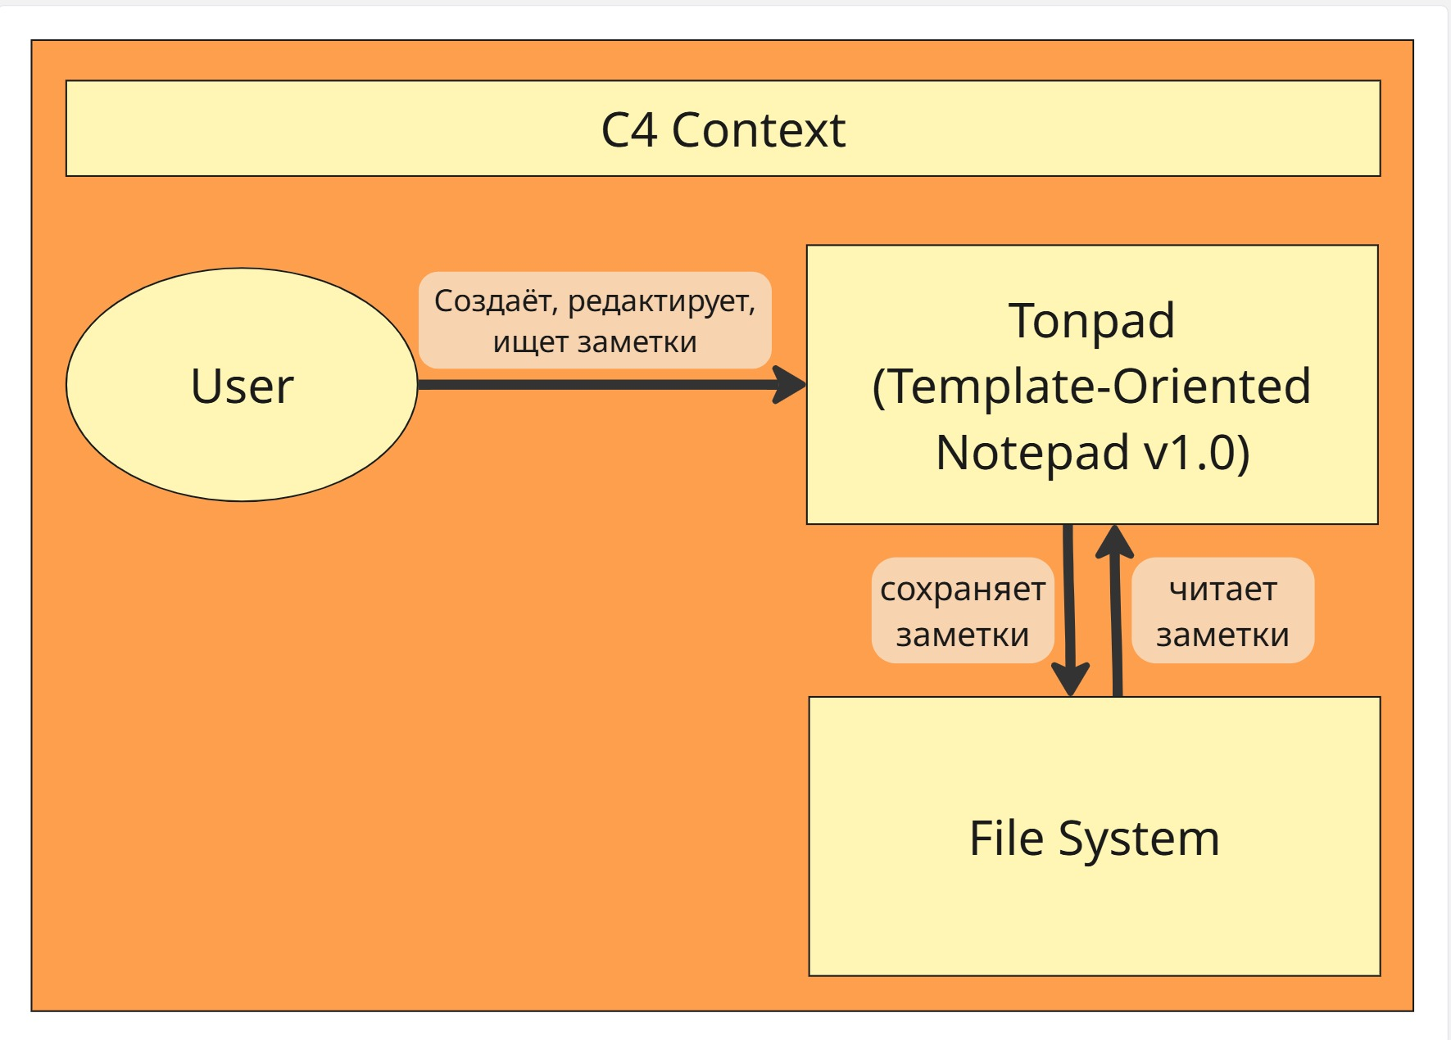
Рисунок 1 – Уровень контекста диаграммы C4 для разрабатываемого приложения-заметочника.

Выбор технологического стека для разработки приложения
Разработка специализированного заметочника, ориентированного на работу с шаблонами и структурированными заметками, требует тщательного подбора технологического стека для разработки.
При выборе технологий следует ориентироваться на следующие ключевые требования:
- кроссплатформенность – приложение должно работать на Windows, macOS и Linux без модификации кода;
- производительность – быстрая работа с сотнями заметок и сложными шаблонами;
- богатый текстовый редактор – полноценная редактирование с поддержкой стилизации Markdown;
- простота развёртывания – минимальные зависимости для конечного пользователя;
- надёжное хранение данных – сохранность заметок при любых сценариях использования.
На рисунке 2 представлен уровень контейнеров диаграммы С4 для разрабатываемого приложения-заметочника.
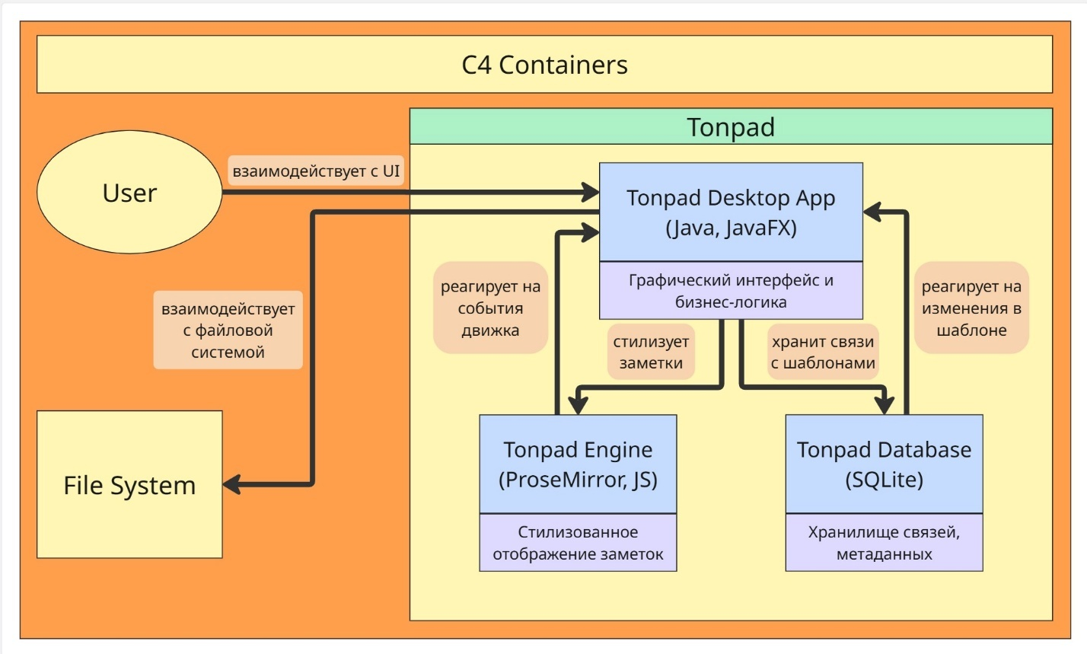
Рисунок 2 – Уровень контейнеров диаграммы C4 для разрабатываемого приложения-заметочника.

Выбор языка программирования
В качестве основного языка программирования для разрабатываемого приложения был выбран язык Java. Основная причина для такого выбора заключалась в том, что два участника команды уже имели достаточный опыт в разработке на этом языке, а остальные имели желание изучить данный язык в процессе работы над данным проектом.
Преимущества выбора языка Java:
- кроссплатформенность – приложение может быть запущено на любой платформе без необходимости переписывания кода;
- надёжность – автоматическое управление памятью, статическая типизация;
- стабильность – зрелая экосистема, большое и активное сообщество разработчиков;
- производительность – высокая скорость выполнения, поддержка многопоточности;

Выбор фреймворка для UI
Наиболее популярным и хорошо спроектированным фреймворком для разработки UI на Java является фреймворк JavaFX, поэтому он и был выбран в качестве основной интерфейсной библиотеки для приложения. Приложение на JavaFX строится на основе трёх основных сущностей:
- компоненты – отдельные элементы UI со своими свойствами;
- язык FXML – язык для описания структуры UI сцены;
- язык CSS – язык для стилизации компонентов и управление их свойствами.
Достоинство работы с JavaFX заключаются в большом наборе готовых компонентов, возможности гибкой и качественной стилизации интерфейса на основе CSS и наличие встроенного в фреймворк лёгкого браузерного движка, который может быть использован для стилизации заметки.

Выбор СУБД для хранения метаданных в приложении заметочнике
Поскольку разрабатываемое приложение должно хранить связи между заметками и шаблонами, появилась необходимость выбора БД для хранения этих связей. Одним из важных критериев, предъявленных при выборе, являлась легковесность соответствующей СУБД. Связано это с тем, что в пределах одной базы знаний приложению необходимо хранить сравнительно небольшое количество информации. В связи с этим выбор был остановлен на БД SQLite.
Достоинства SQLite при разработке приложения-заметочника:
- минимум конфигурации – нет предварительной установки, настройки, администрирования, без которого было бы не обойтись при работе с другими БД;
- отсутствие сервера – сервером является само приложение, что повышает эффективность взаимодействия между ним и БД;
- эффективность - низкое потребление ресурсов при работе с БД;
- компактность – вся база данных хранится в одном файле.

Выбор фреймворка для стилизации содержимого заметки
Важным функционалом заметочника является возможность стилизации содержимого заметки. Без этого любая заметка будет являться просто текстом, в котором будет сложно ориентироваться пользователю. Первоначально для стилизации markdown-контента заметки использовалась библиотека Flexmark для Java, которая была способна осуществлять прямое преобразование из Markdown в HTML и обратно. Однако в дальнейшем выяснилось, что такой подход подходит только для отображения стилизованного содержимого заметки, а не для работы с ним. Командой были предложены три возможных решения этой проблемы:
- использовать двухоконный режим при отображении заметок пользователю – в одном окне он может редактировать сырой markdown-контент заметки, в другом – только просматривать её стилизованный вид;
- использовать панель инструментов и осуществлять всю стилизацию содержимого заметки через неё;
- использовать текстовый движок, который строил на основе содержимого заметки документную модель заметки, применял правила стилизации текста к каждому отдельному узлу и корректно обрабатывал ввод пользователя.
Первый подход реализуется значительно проще остальных, предоставляет большую гибкость для пользователя. Это сделало его популярным для различных сервисов и приложений, которые поддерживают работу с markdown-синтаксисом. Однако в случае приложения-заметочника применять такой подход представляется нежелательным, так как он заставляет пользователя выбирать между возможностью редактировать свою заметку и просматривать её стилизованный вид. Конечно, можно реализовать отображение сразу двух окон для пользователя, но в этом случае на экране появляется дублирование информации, что может вскоре начать раздражать пользователя.
Второй подход реализуется сложнее, но позволяет работать пользователю с одним окном. Заметка для него будет представляться в уже стилизованном виде, а при необходимости добавить новую конструкцию markdown-синтаксиса он может воспользоваться панелью инструментов. Однако такой подход тоже кажется неподходящим для приложения, ориентированного на работу с markdown-файлами, так как пользователь или будет вынужден запоминать горячие комбинации клавиш для применения нужного стиля, или тратить больше времени на работу с панелью инструментов, чем на написание самой заметки.
Третий подход представляет наибольшие удобство для работы с заметками, поскольку текстовый движок работает с использованием транзакций. Это означает, что движок способен перехватить ввод пользователя, обработать его в соответствии с заданной логикой и только после этого применить изменения в стилях. Таким образом, пользователь сможет управлять стилизацией заметки с использованием только синтаксиса Markdown, и при этом работать только с одним окном, в котором его заметка уже отображается стилизованной. Именно поэтому было принято решение остановиться на третьем подходе.
Поскольку отображение заметки в приложении будет осуществляться при помощи встроенного в JavaFX браузерного движка (компонент WebView), то текстовый движок должен быть фреймворком на языке JS. Рассматривались две кандидатуры на его роль – движок Lexical и ProseMirror. Выбран был ProseMirror благодаря большей зрелости и развитой экосистеме.
Достоинства движка ProseMirror при разработке приложения-заметочника:
- построение документной модели для заметки – сырой markdown-контент преобразуется в структурированный документ, с которым гораздо проще работать;
- нет работы с сырым HTML – движок сам преобразует узлы документной модели в HTML на основе заданных правил;
- обработка пользовательского ввода через транзакции – пользователь не видит промежуточных изменений в результате его действий, он видит только конечный результат;
- каждая транзакция хранит в себе позиции внесения изменений в документе, которые однозначно указывают на изменяемые блоки документа;
- операции возврата и отмены пользовательского ввода (Undo/Redo) поддерживаются автоматически за счёт использования транзакций;
- возможность создания плагинов – отдельных модулей, которые реализуют свою определённую логику обработки содержимого заметки и не зависят от работы других модулей;
- наличие марок – элементов ProseMirror, которые простым и прозрачным образом реализуют форматирование отдельных частей текста (жирный, курсив, и т.д.), но при этом не являются узлами документной модели, что упрощает работу с ними;
- наличие декораций – специальных элементов ProseMirror, которые не являются частью документной модели заметки, а строятся как бы поверх него, что позволяет не усложнять построенную документную модель лишними элементами, которые нужны только для выделения текста и т.д.

Ключевые алгоритмы, лежащие в основе разрабатываемого приложения
В этом разделе следует уделить внимание некоторым ключевым алгоритмам, которые играют важную роль в разрабатываемом приложении-заметочнике. Приведём их список:
- алгоритм восстановления узлов ProseMirror – позволяет после произвольного ввода пользователя стилизовать узел ProseMirror, который был при этом затронут;
- алгоритм взаимодействия с узлами ProseMirror – позволяет корректно объединять узлы, обрабатывать вставку многострочного текста и т.д.;
- алгоритм шифрования содержимого заметок – обеспечивает конфиденциальность и целостность информации, сохранённой в заметке.

Алгоритмы обработки операций с узлами ProseMirror
Текстовый движок ProseMirror изначально не позволяет изменять стили при помощи ввода спецсимволов Markdown, предоставляя вместо этого панель инструментов для выбора стиля. Поэтому возникла необходимость доработать логику работы движка, чтобы он опирался при стилизации именно на спецсимволы, а не на свою панель инструментов. Эта решения этой задачи было разработано 3 алгоритма:
- алгоритм обработки изменения содержимого узлов;
- алгоритм объединения узлов;
- алгоритм обработки вставки текста;
Прежде всего следует рассмотреть случай ввода/удаления символов в отдельном узле. Нужно учесть, что узел ProseMirror кроме спецсимволов, которые его определяют, может ещё содержать марки – отдельные конструкции ProseMirror, стилизующие фрагменты текста. Поскольку марки также опираются на спецсимволы, любой введённый/удалённый символ пользователем потенциально может привести к тому, что или сам узел, или марки в узле станут некорректными. Чтобы упростить задачу обработки изменения содержимого узла, был разработан алгоритм обработки изменения содержимого узлов. Данный алгоритм действует следующим образом: при каждом изменении содержимого узла он сначала преобразовывает его в параграф (базовый узел ProseMirror), а затем реконструирует новый узел из параграфа. Причём при реконструировании сначала стилизуется сам узел, а затем стилизуются марки внутри узла. Также следует отметить, что некоторые особые виды марок поддерживают вложенность (жирный, курсив, подчёркнутый, выделенный, зачёркнутый). Для таких элементов процедура восстановления марок выполняется рекурсивно.
На рисунке 3 отражены основные шаги описанного ранее алгоритма обработки изменения содержимого узлов.
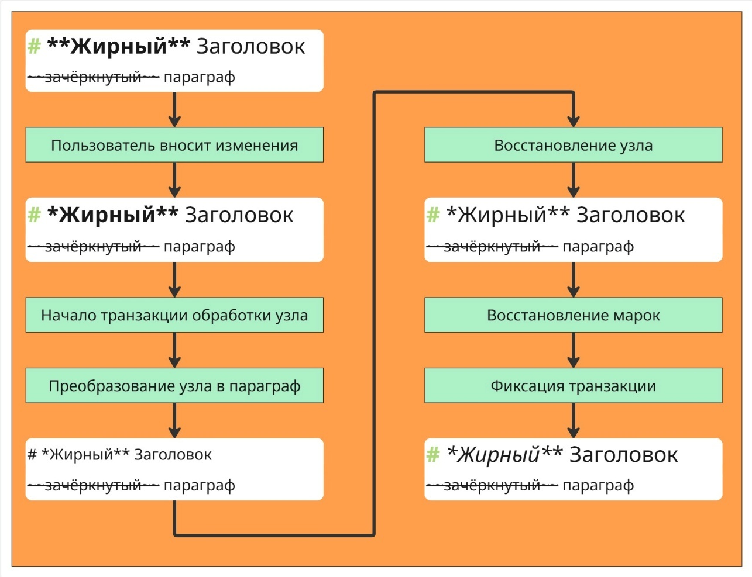
Рисунок 3 – Основные шаги алгоритма обработки изменения содержимого узлов.
Из особенностей работы алгоритма следует выделить то, что все изменения в документной модели заметки происходят в рамках одной транзакции, так что пользователь не увидит промежуточных шагов – для него узел корректно стилизуется сразу же.
Некоторые операции, выполняемые пользователем, могут приводить к объединению узлов друг с другом. Алгоритм объединения узлов очень схож с алгоритмом, отражённом на рисунке 3. Единственное отличие заключается в том, что в начале объединения оба узла преобразуются в параграфы, текст которых объединяется в один для последующего восстановления. Следует отметить, что операция удаления многострочного текста может быть сведена к использованию алгоритма объединения узлов, и потому здесь подробно не рассматривается.
Отдельно следует рассмотреть ситуацию вставки Markdown-контента. Для однострочного вставляемого текста можно использовать ранее описанный алгоритм изменения содержимого узлов (рисунок 3). В случае же многострочного вставляемого текста необходимо объединять первую и последнюю его строки с сегментом строки до позиции вставки и после позиции вставки соответственно. Для остальных строк вставляемого текста достаточно лишь восстановить их стилизацию.

Алгоритм шифрования содержимого заметок

ОПИСАНИЕ РАЗРАБОТАННОГО ПРОГРАММНОГО ОБЕСПЕЧЕНИЯ

Перечень необходимых для работы приложения системных программных средств
Заметочник Tonpad является кроссплатформенным, однако тестирование проводилось в основном на операционной системе Windows, поэтому она более предпочтительна для работы с ним.
Для запуска приложения Tonpad необходимо установить платформу OpenJDK 21.

Структура программы
Структура приложения-заметочника Tonpad:
- Tonpad-1.0.jar – исполняемый JAR-файл приложения;
- classes/db/* – конфигурационные файлы для работы с БД;
- classes/editor/* – сборка текстового движка Tonpad Engine;
- classes/ui/* – конфигурационные файлы графического интерфейса приложения.

Основные модули, ответственные за UI (JavaFX)
Клиентская часть приложения Tonpad написана на JavaFX. Программное взаимодействие с графическим интерфейсом в JavaFX осуществляется через контроллеры. Каждому контроллеру, как правило, соответствует свой FXML файл, в котором указаны те элементы UI, которые находятся под управлением этого контроллера.
В приложении Tonpad используются следующие контроллеры:
- core/MainController.java – главный контроллер для приложения, управляет основной сценой;
- core/TitleBarController.java – контроллер, отвечающий за строку заголовка приложения;
- core/TabController.java – контроллер, отвечающий за работу со вкладками в приложении (во вкладках отображаются заметки);
- dialog/QuickStartDialogController.java – контроллер, запускающий стартовый диалог приложения, в котором пользователь может выбрать созданную базу знаний, создать новую и т.д.;
- tree/FileTreeController.java – контроллер, отвечающий за отображение дерева файлов в приложении;
- tree/SnippetTreeController.java – контроллер, отвечающий за отображение дерева сниппетов в приложении;
- settings/SettingsController.java – контроллер, отвечающий за работу с панелью настроек;
- search/SearchInFilesController.java – контроллер, отвечающий за поиск по содержимому заметок;
- search/SearchInFileTreeController.java – контроллер, отвечающий за поиск по именам заметок;
- search/SearchInTextController.java – контроллер, отвечающий за поиск по содержимому текущей заметки;
- security/VaultAuthController.java – контроллер, отвечающий за аутентификацию при открытии базы знаний;
- security/VaultSetPasswordController.java – контроллер, отвечающий за установку пароля при создании новой базы знаний;
- security/ResetPasswordController.java – контроллер, отвечающий за смену пароля для текущей базы знаний;
- action/SelectFileActionController.java – контроллер, отвечающий за меню выбора действий с файлами;
- action/SelectSnippetActionController.java – контроллер, отвечающий за меню выбора действий со сниппетами.
Как было упомянуто ранее, большая часть контроллеров опирается на FXML файлы. Ниже приведён список FXML-файлов, задействованных в приложении:
- core/tonpad-ui.fxml – интерфейсный файл с главной сценой приложения;
- core/tonpad-title-bar.fxml – интерфейсный файл со строкой заголовка приложения;
- dialog/quick-start-dialog.fxml – интерфейсный файл со сценой стартового диалога;
- tree/file-tree-panel.fxml – интерфейсный файл с панелью просмотра дерева файлов;
- tree/snippet-tree-panel.fxml – интерфейсный файл с панелью просмотра дерева сниппетов;
- settings/settings-panel.fxml – интерфейсный файл для панели настроек;
- search/search-in-files-bar.fxml – интерфейсный файл для панели поиска по содержимому заметок;
- search/search-in-file-tree-bar.fxml – интерфейсный файл для панели поиска по именам файлов;
- search/search-in-text-bar.fxml – интерфейсный файл для панели поиска по содержимому текущей заметки;
- security/vault-auth.fxml – интерфейсный файл для панели аутентификации при открытии базы знаний;
- security/vault-set-password.fxml – интерфейсный файл для панели установки пароля при создании базы знаний;
- security/reset-password.fxml – интерфейсный файл для панели изменения пароля для текущей базы знаний;
- action/select-file-action.fxml – интерфейсный файл для меню выбора действий с файлами;
- action/select-snippet-action.fxml – интерфейсный файл для меню выбора действий со сниппетами.
Интерфейсные файлы для стилизации своих компонентов используют CSS-файлы со стилями. Ниже приведён список основных стилевых файлов, используемых в приложении Tonpad.
- base.css – основной стилевой файл; задаёт стили для панелей в целом и подключает все остальные стилевые файлы;
- components/app-button.css – стилевой файл для стилизации наиболее значимых кнопок приложения, а именно кнопок строки заголовка;
- components/icon-button.css – стилевой файл для стилизации кнопки с иконкой;
- components/text-button.css – стилевой файл для стилизации кнопки с текстом;
- components/action-button.css – стилевой файл для стилизации кнопок меню выбора;
- components/tool-tip.css – стилевой файл для стилизации всплывающих подсказок;
- components/label.css – стилевой файл для стилизации меток с текстом;
- components/separator.css – стилевой файл для стилизации линий-разделителей;
- components/file-tree-view.css – стилевой файл для стилизации панели просмотра дерева файлов/сниппетов и т.д.;
- components/tab-pane.css – стилевой файл для стилизации панели со вкладками;
- icons/tonpad-icons.css – стилевой файл для подключения иконок с логотипом приложения;
- icons/light/* – набор стилевых файлов для подключения иконок, соответствующих светлой теме;
- icons/dark/* – набор стилевых файлов для подключения иконок, соответствующих тёмной теме;
- themes/light.css – стилевой файл, задающий цвета для светлой темы;
- themes/dark.css – стилевой файл, задающий цвета для тёмной темы;
В конце данного раздела следует упомянуть про ещё одну не менее важную часть интерфейса клиентской стороны приложения, а именно – набор иконок. Ниже приведены три категории иконок, используемых в приложении:
- common/* – набор основных иконок; сюда вошли как иконки самого приложения в различных форматах, так и любые цветные иконки (не зависят от текущей темы приложения);
- light/* – набор иконок для светлой темы;
- dark/* – набор иконок для тёмной темы.

Основные модули, ответственные за бизнес-логику (Java)

Основные модули текстового движка (JS, ProseMirror)
Текстовый движок Tonpad Engine основан на движке ProseMirror. Ниже приведён список основных компонентов, из которых он состоит:
- editor.js – полная сборка текстового движка со всеми зависимостями.
- editor.html – базовый шаблон страницы, которая будет загружаться во время работы движка;
- editor.css – основной стилевой файл текстового движка.
Таким образом, текстовый движок в своём конечном виде представляет из себя один файл editor.js. Однако при разработке было удобнее работать с модулями движка, разбитыми на отдельные файлы. Список этих файлов представлен ниже:
- editor.js – файл с основным классом текстового движка, который отвечает за все его возможности;
- index.js – точка загрузки текстового движка;
- rollup.config.js – конфигурационный файл для сборки движка из набора отдельных модулей;
- schema/markdown-schema.js – схема ProseMirror c узлами, описывающими основные конструкции Markdown;
- serializer/markdown-serializer.js – улучшенная версия стандартного сериализатора в Markdown-формат для работы с текущей версией текстового движка;
- core/node-converter.js – модуль, отвечающий за конструирование/деконструирование узлов схемы ProseMirror;
- core/node-reconstructor.js – модуль, отвечающий за реконструирование узлов и содержащихся в них марок из параграфов; кроме своего прямого назначения используется также как парсер Markdown-контента (данная операция тоже представляет собой реконструирование);
- core/node-merger.js – модуль, отвечающий за объединение узлов;
- core/node-inputter.js – модуль, отвечающий за обработку ввода символов в узел, удаления символов или операций вставки текста;
- core/node-splitter.js – модуль, отвечающий за разделение узла, которое может произойти по нажатию Enter;
- core/node-selector.js – модуль, отвечающий за работу с выделением текста – копирование или удаление выделенного фрагмента;
- plugins/block-navigation.js – плагин для правильного управления позициями курсора при перемещении между узлами (корректно обрабатывает специальные символы Markdown);
- plugins/clipboard.js – плагин для обработки операций вставки, копирования, вырезания и Drag&Drop текста;
- plugins/disable-insert.js – плагин, отключающий возможность использования режима замены мыши, чтобы не прописывать для него отдельную логику;
- plugins/input.js – плагин, отвечающий за перехват событий ввода символов;
- plugins/keymap.js – плагин, отвечающий за перехват события нажатия отдельных клавиш на клавиатуре (Backspace, Delete, Enter и т.д.);
- plugins/search.js – плагин, реализующий поиск по содержимому заметки через текстовый движок;
- utils/utils.js – вспомогательные функции для работы отдельных модулей движка.

Описание интерфейса пользователя

Интерфейс пользователя состоит из следующих элементов:
- editorArea – область редактирования текста. Элемент интерфейса, предназначенный для создания и изменения содержимого заметки. Представляет собой центральную рабочую область приложения, в которой пользователь может вводить, редактировать и удалять текст, используя стандартные операции текстового редактора, а также может работать с шаблонами.
- fileTree – элемент типа TreeView, предназначенный для отображения древовидной структуры файлов и каталогов выбранного хранилища. Позволяет пользователю выбирать нужную папку или заметку для дальнейшего просмотра и редактирования.
- treeItem – элемент типа TreeItem (для узлов дерева TreeView), представляющий один объект файловой системы (каталог или файл-заметку). Содержит ссылку на соответствующий файл и может иметь дочерние элементы, формируя иерархическую структуру дерева.
- addNoteButton – элемент типа Button, предназначенный для создания новой текстовой заметки в выбранной папке хранилища. При нажатии добавляет новый файл-заметку и открывает его в области редактирования.
- addDirectoryButton – элемент типа Button , предназначенный для создания нового каталога (папки) в дереве файлов. Используется для группировки и структурирования заметок по разделам.
- refreshFilesButton – элемент типа Button , предназначенный для обновления дерева файлов. При нажатии перечитывает содержимое выбранного хранилища и заново строит структуру TreeView с учётом всех изменений на диске.
- sortFilesButton – элемент типа Button , предназначенный для изменения порядка сортировки элементов в дереве файлов. При нажатии открывает контекстное меню sortMenu, в котором пользователь может выбрать нужный вариант сортировки и дополнительные параметры отображения.
- expandFilesButton – элемент типа Button , предназначенный для разворачивания всех узлов дерева файлов. Используется для быстрого просмотра полной структуры каталогов и заметок в текущем хранилище.
- changeVaultButton – элемент типа Button, предназначенный для открытия контекстного меню выбора хранилища.
10) addSnippetButton – элемент типа Button, предназначенный для создания нового сниппета в выбранной папке хранилища. При нажатии добавляет новый сниппет и открывает его в области редактирования.
11) openInCurrentTabMenuItem – элемент типа MenuItem, предназначенный для открытия выбранной заметки в текущей вкладке редактора, с заменой её содержимого.
12) newNoteMenuItem – элемент типа MenuItem, предназначенный для создания новой текстовой заметки в выбранной папке хранилища.
13) newFolderMenuItem – элемент типа MenuItem, предназначенный для создания нового каталога (папки) в дереве файлов.
14) copyMenuItem – элемент типа MenuItem, предназначенный для копирования выбранного файла или папки во внутренний буфер приложения (аналог Ctrl+C).
15) cutMenuItem – элемент типа MenuItem, предназначенный для вырезания выбранного файла или папки с последующим переносом в другое место (аналог Ctrl+X).
16) pasteMenuItem – элемент типа MenuItem, предназначенный для вставки ранее скопированного или вырезанного объекта в текущую папку (аналог Ctrl+V).
17) copyVaultPathMenuItem – элемент типа MenuItem, предназначенный для копирования пути к хранилищу (vault).
18) copyAbsolutePathMenuItem – элемент типа MenuItem, предназначенный для копирования полного абсолютного пути к файлу или папке в файловой системе.
19) copyRelativePathMenuItem – элемент типа MenuItem, предназначенный для копирования относительного пути к выбранному объекту внутри хранилища.
20) showInNotepadMenuItem – элемент типа MenuItem, предназначенный для открытия выбранной заметки во внешнем текстовом редакторе системы (Блокнот).
21) showInExplorerMenuItem – элемент типа MenuItem, предназначенный для открытия системного файлового менеджера (Проводника) с выделением выбранного файла или папки.
22) renameMenuItem – элемент типа MenuItem, предназначенный для переименования выбранного файла или каталога (аналог клавиши F2).
23) removeMenuItem – элемент типа MenuItem, предназначенный для удаления выбранного файла или папки из хранилища (аналог клавиши Delete).
24) newSnippetMenuItem – элемент типа MenuItem, предназначенный для создания нового сниппета (шаблона текста) в выбранной папке хранилища сниппетов.
25) insertSnippetMenuItem – элемент типа MenuItem, предназначенный для вставки выбранного сниппета в текущую область редактирования заметки в позицию курсора.
26) settingsButton – элемент типа Button, предназначенный для открытия окна настроек приложения.
27) changePasswordButton – элемент типа Button, предназначенный для изменения параметров конфиденциальности (режима защиты заметок). По нажатию открывает окно управления паролем.
28) themeChoice – элемент типа ChoiceBox, предназначенный для выбора темы оформления интерфейса (варианты: «Light» и «Dark»). Выбранное значение используется для изменения внешнего вида приложения.
29) Copy – элемент типа Button, предназначенный для копирования выделенного текста заметки.
30) Cut – элемент типа Button, предназначенный для вырезания выделенного текста заметки.
31) Paste – элемент типа Button, предназначенный для вставки скопированного текста.
32) quickStartDialogMainHBox – элемент типа HBox, представляющий главное окно диалога быстрого запуска. Содержит информацию о приложении и панель с основными действиями и списком последних хранилищ.
33) createNewVaultButton – элемент типа Button, предназначенный для создания нового хранилища заметок (vault). При нажатии открывает процедуру нового хранилища.
34) openFolderAsVaultButton – элемент типа Button, предназначенный для открытия существующей папки как хранилища заметок. Используется для подключения уже имеющегося vault из файловой системы.
35) tabPane – элемент типа TabPane, предназначенный для отображения и управления несколькими одновременно открытыми заметками в виде вкладок (над полем редактирования заметки). Каждая вкладка соответствует отдельному документу.
36) searchBarVBox – элемент типа VBox, представляющий панель поиска по дереву файлов. Располагается над файловым деревом и используется для фильтрации элементов по имени.
38) searchField – элемент типа TextField, предназначенный для ввода строки поиска по названиям файлов и папок в дереве. При изменении текста выполняется фильтрация отображаемых элементов.
39) searchField – элемент типа TextField, предназначенный для ввода строки поиска внутри текста активной заметки.
40) searchButtonsHBox – элемент типа HBox, панель навигации по найденным совпадениям. Содержит индикатор результатов и кнопки перехода.
41) searchResultsField – элемент типа TextField (только для чтения), предназначенный для отображения информации о текущем совпадении (например, «3 / 10»).
42) nextHitButton – элемент типа Button, предназначенный для перехода к следующему найденному совпадению в тексте заметки.
43) prevHitButton – элемент типа Button, предназначенный для перехода к предыдущему найденному совпадению в тексте заметки.
44) searchField – элемент типа TextField, предназначенный для ввода поискового запроса по содержимому заметок (файлов). Используется для запуска поиска по всем файлам активного хранилища.
45) searchButtonsHBox – элемент типа HBox, панель управления результатами поиска. Содержит поле для отображения статуса/счётчика найденных совпадений.
46) searchResultsField – элемент типа TextField (только для чтения), предназначенный для вывода информации о результатах поиска (например, количество найденных совпадений).
47) searchTreeView – элемент типа TreeView, предназначенный для отображения структуры результатов поиска: найденные файлы и/или позиции внутри них, сгруппированные в древовидном виде.
48) resetPasswordRoot – элемент типа VBox, основная панель диалога смены пароля и перехода в гостевой режим.
49) passwordField – элемент типа PasswordField, предназначенный для ввода нового пароля для хранилища.
50) setPasswordButton – элемент типа Button, предназначенный для установки введённого пароля как нового пароля хранилища.
51) resetPasswordButton – элемент типа Button, предназначенный для отключения защиты и перехода в режим гостя (GUEST mode).
52) vaultAuthRoot – элемент типа HBox, основная панель диалога авторизации для доступа к хранилищу.
53) passwordField – элемент типа PasswordField, предназначенный для ввода пароля к зашифрованному хранилищу.
54) okButton – элемент типа Button, предназначенный для подтверждения ввода пароля и попытки открыть хранилище.
55) enterWithoutButton – элемент типа Button, предназначенный для входа в хранилище в гостевом режиме (без использования пароля, с ограниченными возможностями).
56) vaultSetPasswordRoot – элемент типа HBox, основная панель диалога создания нового хранилища с выбором способа защиты.
57) passwordField – элемент типа PasswordField, предназначенный для ввода пароля при создании нового зашифрованного хранилища (поле может быть оставлено пустым).
58) setPasswordButton – элемент типа Button, предназначенный для создания нового хранилища с включённым шифрованием и использованием введённого пароля.
59) continueWithoutButton – элемент типа Button, предназначенный для создания нового хранилища без шифрования (не защищённого паролем).
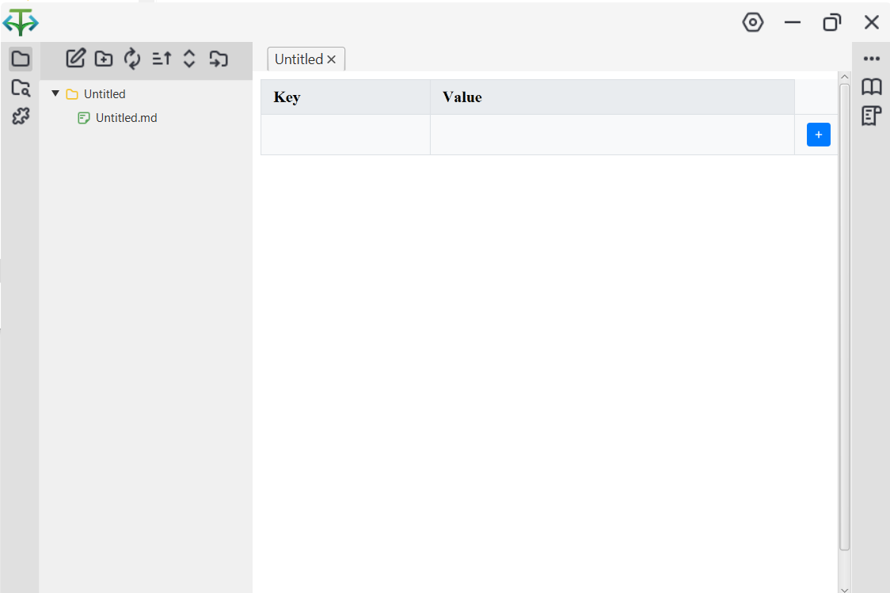
Рисунок 4 – Интерфейс пользователя в основном окне
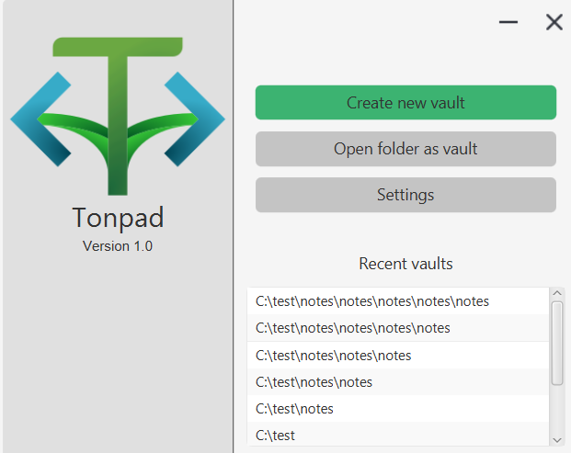
Рисунок 5 – Стартовое диалоговое окно приложения
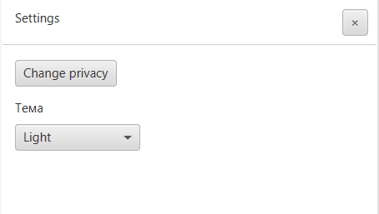
Рисунок 6 – Окно настроек
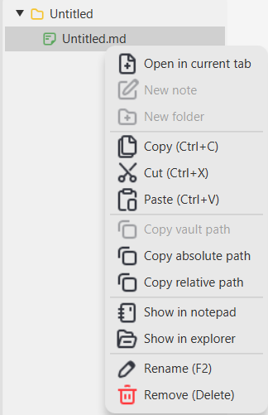
Рисунок 7 – Меню взаимодействия с файлами
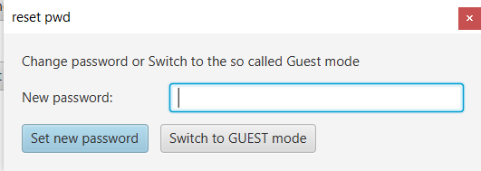
Рисунок 8 – Окно управления паролем
Порядок работы с программой:
При открытии приложения пользователь попадает в окно открытия нужного ему хранилища. Он может выбрать недавние, либо создать новое или открыть уже существующее.
После выбора хранилища пользователь выбирает как войти в хранилище: используя пароль (в режиме, когда заметки шифруются), или же без пароля (когда заметки не шифруются).
Зайдя в хранилище пользователь может начать работу с заметками: может редактировать их, создавать шаблоны (сниппеты), осуществлять поиск заметок и поиск в заметке по содержимому. Также пользователь может скопировать абсолютный и относительный пути к заметке, путь к хранилищу, может открыть заметку в проводнике, переименовать ее, удалить, открыть в блокноте, копировать, вставить. Также может создавать новые заметки, шаблоны (сниппеты) и каталоги.
В окне настроек пользователь может сменить визуальный стиль приложения, а также изменить пароль, с которым открыто хранилище или сбросить пароль.

Контрольный пример и результаты тестирования
Контрольные примеры программ, обрабатываемых интерпретатором языка Janus:
- Создание переменных различных типов
При запуске программы в обычном режиме (рисунок 42) точки останова игнорируются, интерпретатор просто выполняет указанные действия.
В случае запуска кода в режиме отладки (рисунок 43) можно увидеть, что строка, на которой работа программы была остановлена (помечена красным квадратом), ещё не была выполнена. Это связано с тем, что в программе установлен режим шага без захода (Step out). При этом в специальном блоке Debug panel указаны имена и значения всех переменных, существующих в программе на момент остановки.
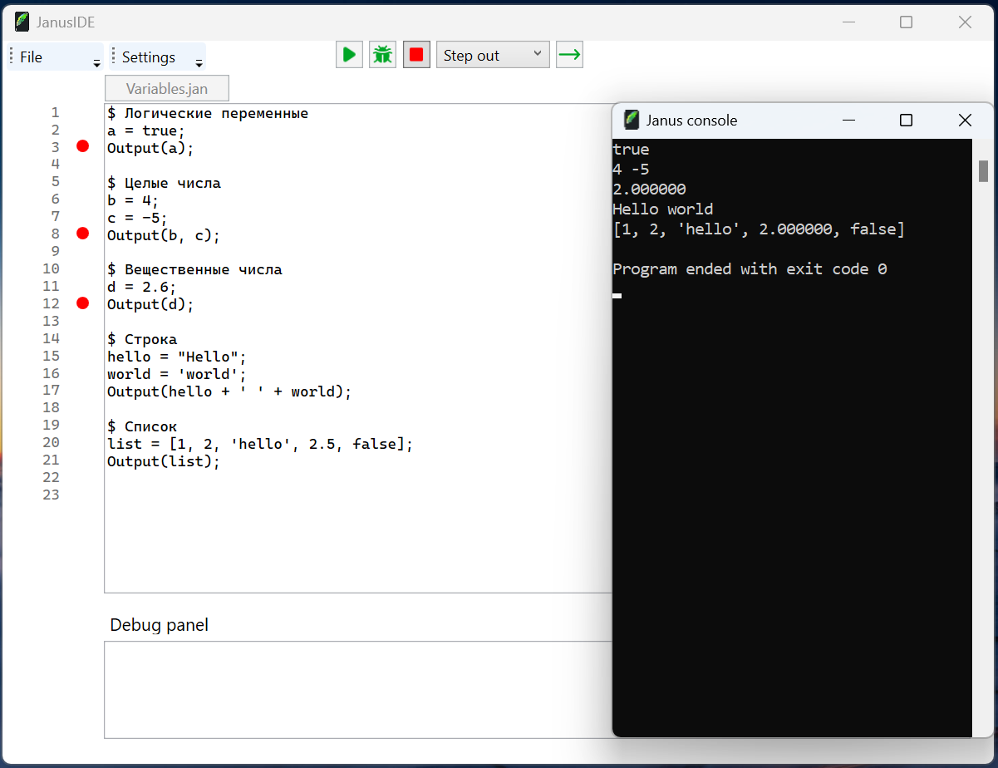
Рисунок 42 – Запуск программы в обычном режиме
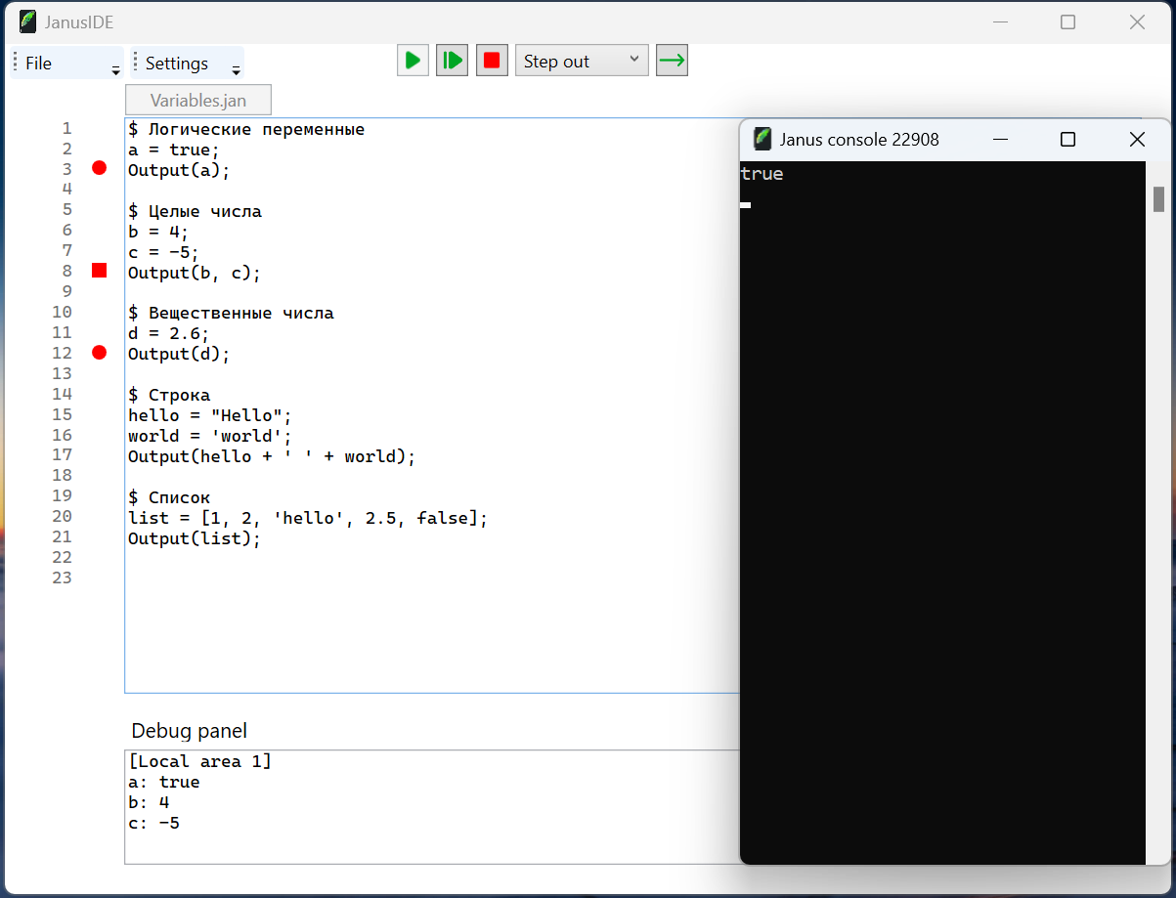
Рисунок 43 – Запуск программы в режиме Debug

- Условная конструкция
На рисунке 44 представлен пример работы условной конструкции используемой для проверки корректности пароля.
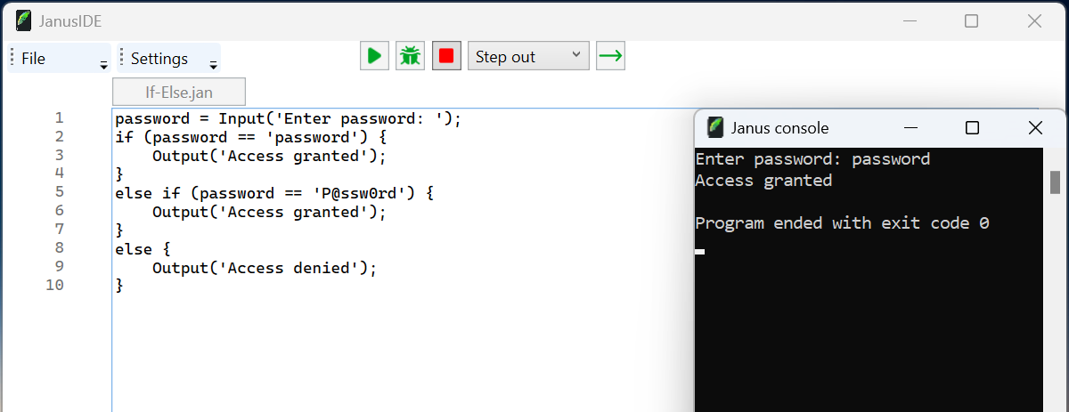
Рисунок 44 – Пример работы условной конструкции
- Цикл
На рисунке 45 представлен пример работы параметрического цикла используемого для инициализации списка пользователем.
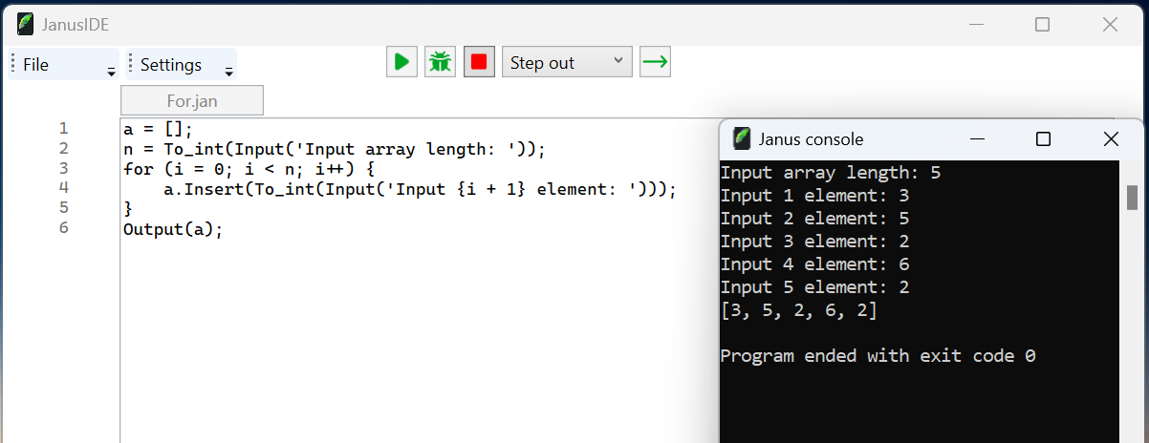
Рисунок 45 – Пример работы параметрического цикла
- Функция
На рисунке 46 представлена функция, вычисляющая факториал числа, которое было передано в качестве параметра. Вычисление факториала реализовано в данном примере через рекурсию.
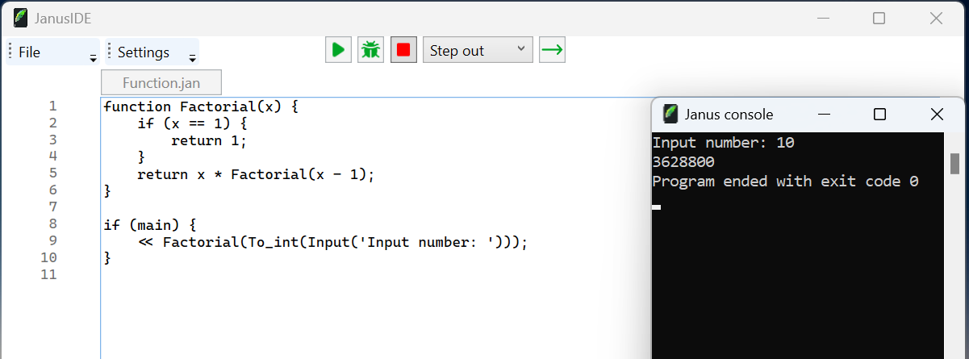
Рисунок 46 – Функция для вычисления факториала числа
- Подключение модуля
На рисунке 47 представлен пример подключения модуля Module.jan, содержащего функцию Hi. Код подключаемого модуля представлен на рисунке 48.
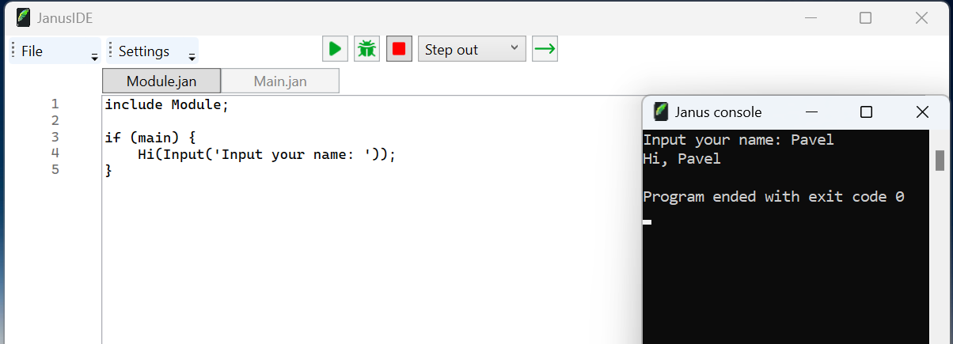
Рисунок 47 – Пример подключения модуля

function Hi(name) {
Output('Hi, {name}');
}

if (main) {
Hi('Janus');
}

Рисунок 48 – Код подключаемого модуля
- Обработка исключений
На рисунке 49 представлен пример работы конструкции обработки исключений. Исключение бросается в случае, если в функцию был передан аргумент меньше нуля.

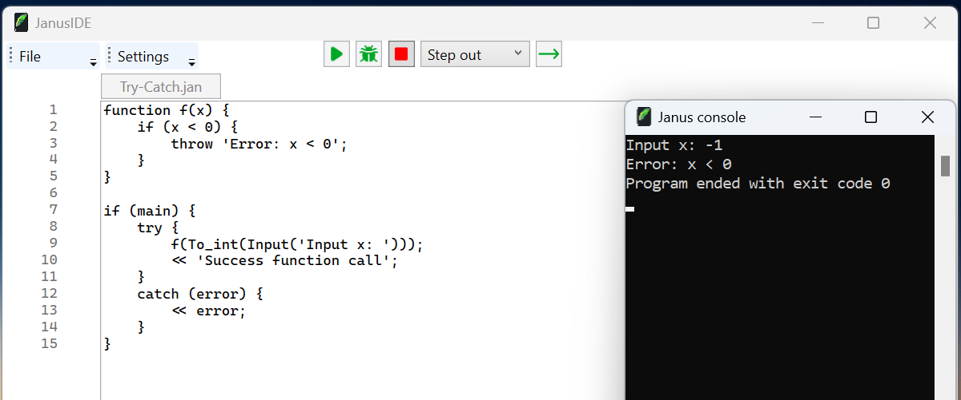
Рисунок 49 – Пример работы конструкции обработки исключений
- Обнаружение ошибок
На рисунке 50 демонстрируется, каким образом интерпретатор обрабатывает возникшие ошибки в процессе его работы. Ошибки могут возникать на различных уровнях работы интерпретатора: пометка Lexer Error свидетельствует о возникновении ошибки на этапе лексического анализа, Parser Error – на этапе синтаксического анализа, Executor Error – на этапе выполнения байт-кода.
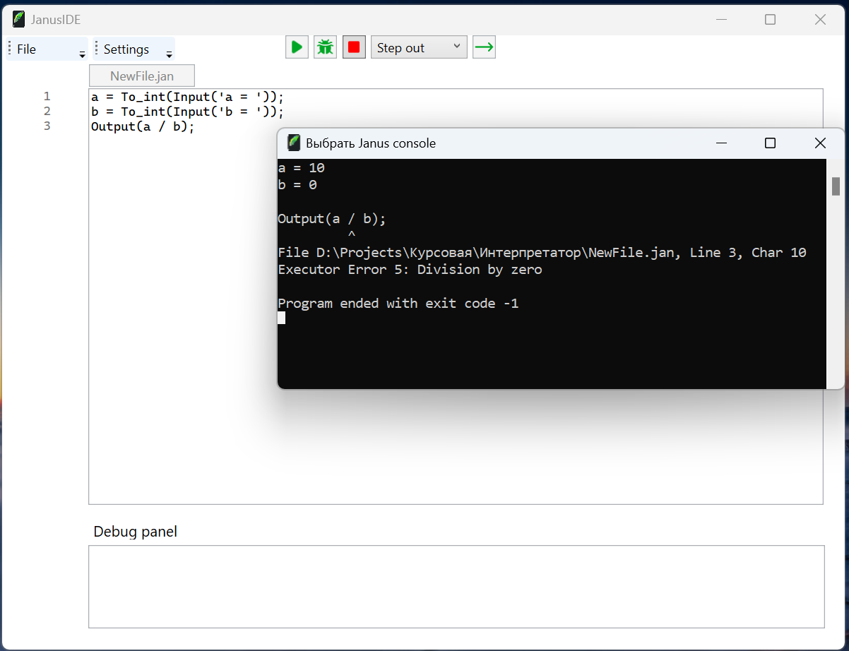
Рисунок 50 – Демонстрация обработки исключений интерпретатором

Выводы и результаты
Язык C++ оказался достаточно удобным в качестве инструмента для разработки интерпретатора для языка программирования. Применение объектно-ориентированного подхода при этом способствовало упрощению структуры программы и облегчало исправление различного рода ошибок, которые возникали в процессе разработки. За счёт использования метода рекурсивного спуска в нисходящем синтаксическом анализе удалось осуществить проверку на корректность синтаксиса переданной интерпретатору программы, написанной на языке Janus, тем самым упростив работу исполнителя байт-кода. Ведь при таком подходе ему не нужно осуществлять проверку на корректность логики получаемой последовательности операций от синтаксического анализатора, так как синтаксический анализатор гарантирует её.
Использование языка C# и платформы WPF при разработке приложения, реализующего графический интерфейс для интерпретатора языка Janus, позволило упростить структуру данной программы и реализовать различные режимы запуска кода с использованием встроенной в язык С# библиотеки Process. Благодаря тому, что интерпретатор языка Janus не зависит от работы приложения с графическим интерфейсом для него, он имеет достаточно простую программную структуру.
Разработанный интерпретатор для языка Janus способен поддерживать работу с выражениями, структурами данных, условными конструкциями, циклами, функциями, обрабатывать исключения и подключение модулей. Для интерпретатора были написаны 4 встроенных библиотеки с наиболее полезными функциями, которые могут потребоваться пользователю при работе на языке Janus. Кроме того, данный интерпретатор способен поддерживать динамическую типизацию и автоматическую работу с памятью.
Разработанное приложение, реализующее графический интерфейс под интерпретатор, имеет удобный и простой дизайн и позволяет пользователю запускать программы, написанные на языке Janus как в обычном режиме, так и в режиме отладки. При этом в режиме отладки имеется возможность настраивать данный процесс и добавлять динамически новые точки останова в течении работы программы.

ЗАКЛЮЧЕНИЕ
В рамках данного курсового проекта были изучены принципы построения интерпретатора для языка программирования, проанализированы различные методы синтаксического анализа программы, написанной на определённом языке, разработан синтаксис языка программирования Janus, интерпретатор для него и приложение с графическим интерфейсом под интерпретатор.
Интерпретатор языка Janus, разработанный в течение проекта, позволяет работать с различными наиболее часто используемыми конструкциями в программировании, а именно условными конструкциями, циклами, функциями, списками, модулями и обработкой исключений. Кроме того, язык Janus поддерживает работу в двух режимах: обычный режим и режим отладки, и содержит 4 библиотеки со встроенными функциями, значительно упрощающими работу на нём. Это означает, что разработанный интерпретатор для языка программирования позволяет работать с программами средней сложности, взаимодействие с пользователем в которых осуществляется через консоль. Однако, ввиду отсутствия у языка Janus поддержки концепции объектно-ориентированного программирования и пространств имён, а также из-за небольшого количества библиотек для языка, он во многом уступает современным интерпретируемым языкам программирования, таким как Python, Java, Ruby и т.д.

СПИСОК ИСПОЛЬЗОВАННЫХ ИСТОЧНИКОВ

1 Герберт Шилдт, Полный справочник по С++ [Текст]: 4-е издание, Пер. с англ. – M.: Вильямс, 2006. – 800 с.
2 Карпов, Ю. Г. Теория и технология программирования. Основы построения трансляторов [Текст]: учеб. пособие для вузов / Ю. Г. Карпов – СПб.: БХВ-Петербург, 2005. – 272 с.
3 Мясников, Е. В. Основы трансляции языков программирования. Лабораторный практикум [Текст]: учеб. пособие для вузов / Е. В. Мясников – Самара, 2011. – 59 с.
4 Мясников, Е. В. Основы трансляции языков программирования. Сборник задач для практических занятий [Текст]: учеб. пособие для вузов / Е. В. Мясников – Самара, 2011. – 64 с.

ПРИЛОЖЕНИЕ А
Код программы
Коды программ интерпретатора языка программирования Janus и приложения, реализующего графический интерфейс для него, содержится на DVD диске.

